**Volcano Perun to nowa, peruńsko dobra komputerowa skrzynka.**

**Volcano Perun jest najnowszą propozycją obudowy komputerowej od MODECOM, dla wszystkich szukających nietuzinkowego wyglądu swojego komputera i ceniących sobie nowoczesne, modne i odważne wzornictwo. Oryginalne wzornictwo panelu frontowego w nieregularnych kształtach przetłoczeń przywodzi na myśl gromy i błyskawice symbolizując wolność, siłę i moc żywiołu.**

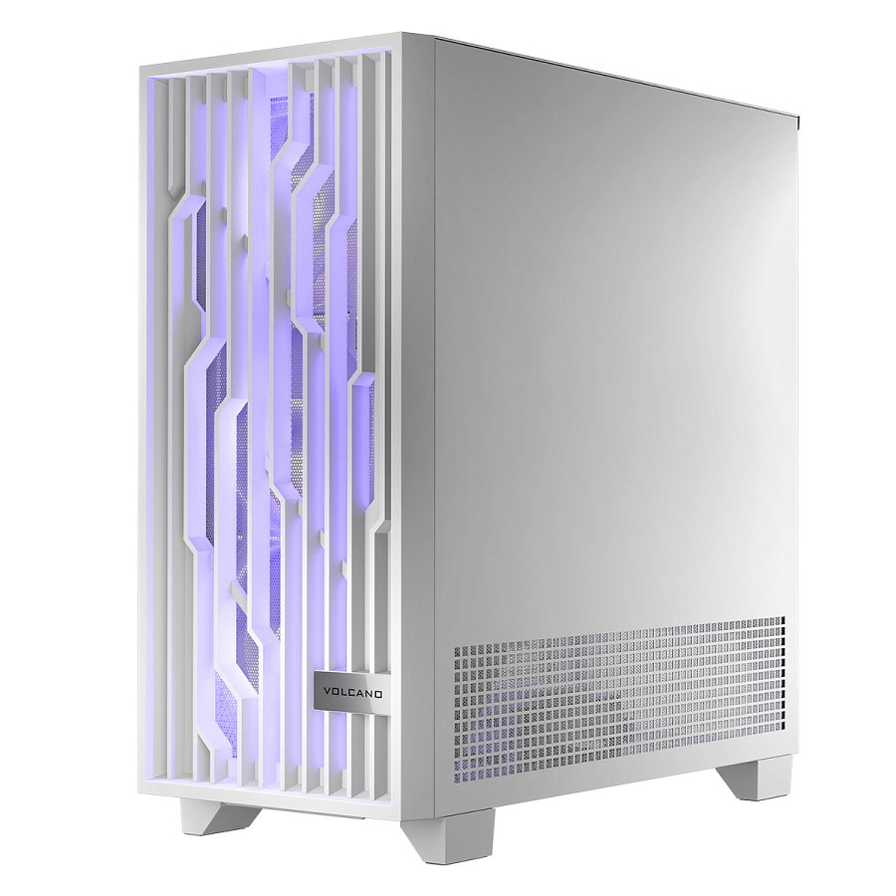

Jednak nie tylko wzornictwo frontowego panelu jest tu mocną stroną. Przede wszystkim olbrzymią zaletą cechuje się wnętrze obudowy, gdzie jest mnóstwo miejsca na komponenty z przemyślanymi rozwiązaniami w postaci m.in. metalowej maskownicy na ściance montażowej płyty głównej. Ma ona za zadanie ukryć przewody wychodzące z części serwisowej obudowy oraz usprawnić przepływ powietrza z frontowych wentylatorów, kierując chłodne powietrze wprost na procesor i kartę graficzną. Metalowa maskownica ma również wbudowaną podpórkę pod kartę graficzną.

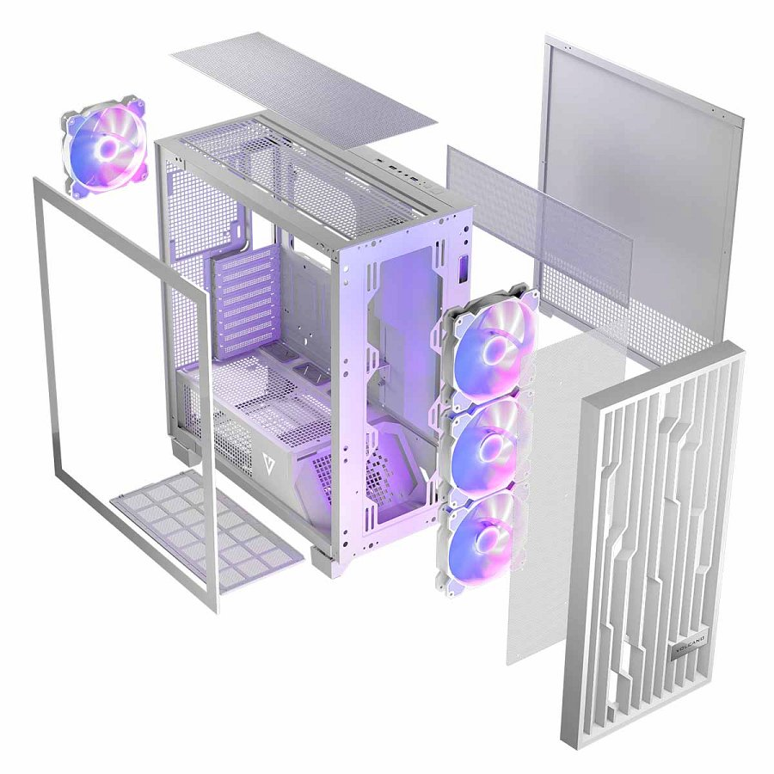

W obudowie zainstalować można powietrzne chłodzenie procesora o wysokości do 185 mm oraz kartę graficzną o długości do 390 mm. Tą z kolei można zainstalować również wertykalnie, ponieważ obudowa przystosowana jest do pionowego montażu karty graficznej. Nie brakuje tu również fabrycznie zainstalowanych wentylatorów. A jest ich aż cztery, trzy 140 mm ARGB zamontowane zostały na froncie, natomiast jeden 140 mm ARGB z tyłu obudowy. Wszystkie podłączyć można pod kontroler PWM/LED, który obsłuży łącznie do sześciu wentylatorów.

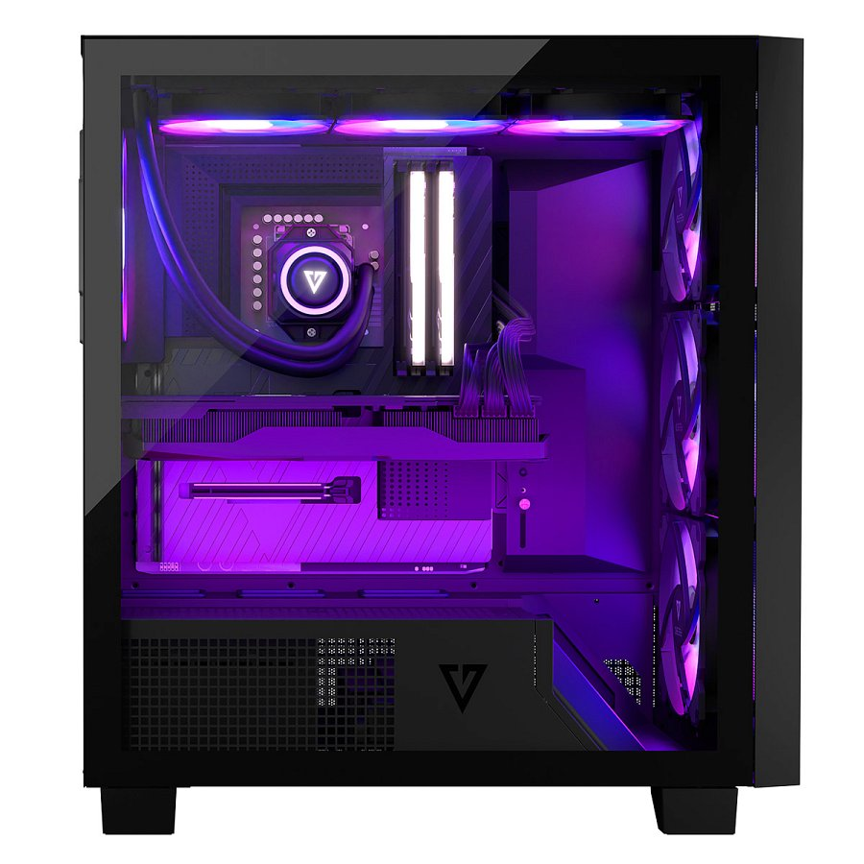

Obudowa z racji swoich rozmiarów 473 x 235 x 518 mm umożliwia montaż chłodzenia wodnego, w tym radiatorów w rozmiarze 420 mm na panelu przednim lub do 360 mm na górze. Przewiewne panele górny i frontowy chronione są filtrami przeciwkurzowymi. Filtry przeciwkurzowe znajdują się również na spodzie obudowy oraz na perforowanej części bocznej od strony serwisowej. Perforacja ta przyczynia się do lepszego chłodzenia zasilacza, wpływając pozytywnie na chłodniejszą pracę całej jednostki komputerowej.

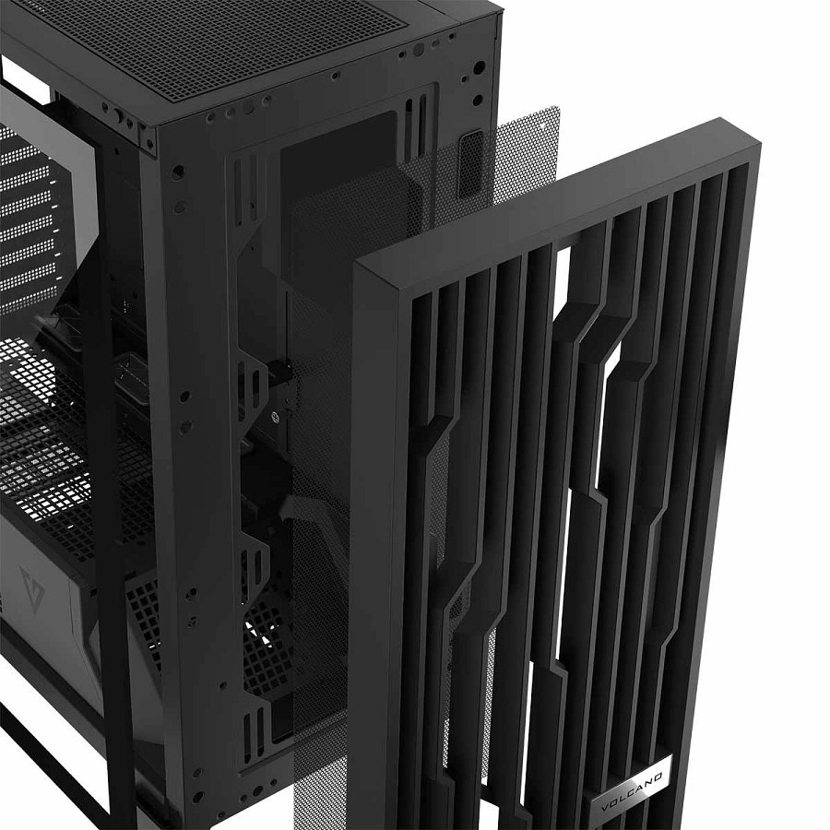

W obudowie zamontować można płyty główne w rozmiarze ATX, aczkolwiek po przesunięciu lub wymontowaniu metalowej maskownicy, zmieszczą się również płyty E-ATX o szerokości do 270 mm. Miłośnikom multimedialnej rozrywki nie zabraknie również miejsca na dane, gry i programy. Poza miejscem na dyski M.2, które coraz częściej wybierają nowi użytkownicy komputerów dla graczy, można zainstalować do czterech dysków SATA. Ich konfiguracja zależy od użytkownika – jest tu miejsce na aż cztery dyski 2,5” SSD lub dwa dyski 2,5” SSD i dwa 3,5” HDD. Natomiast w „podziurawionym” tunelu zasilacza (dla jeszcze lepszego schłodzenia tej części obudowy), można zamontować zasilacze o długości do 180 mm.

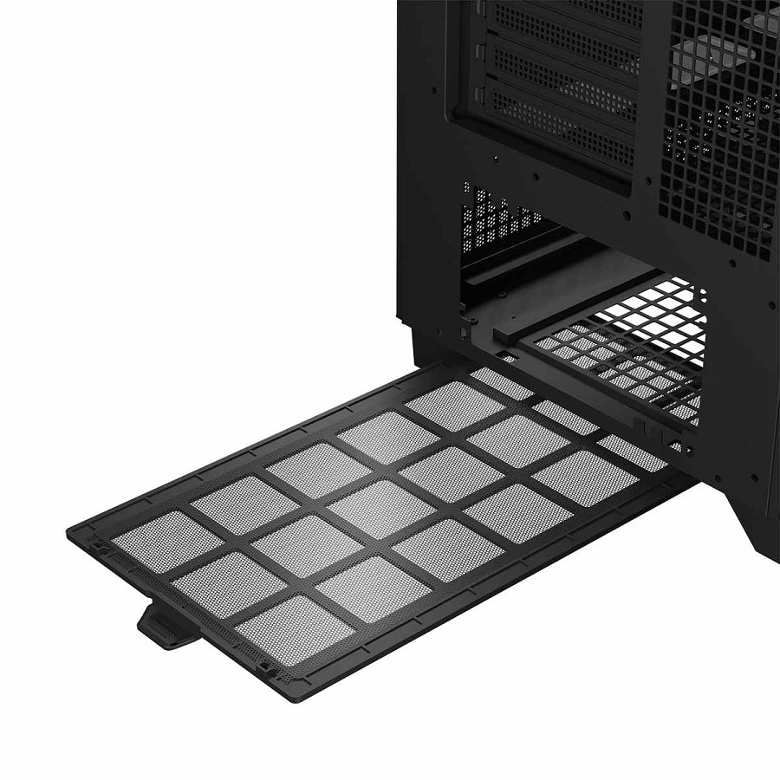

Panel sterowania umieszczony został na górze obudowy, będąc w zasięgu ręki, zwłaszcza kiedy komputer będzie postawiony na podłodze. Znajdują się na nim dwa złącza USB 3.0, jedno USB-C oraz wejście na słuchawki i mikrofon. Konstrukcja oparta jest na hartowanym szkle i stali o grubości 0,8 mm. Nie brakuje tu także gumowych przepustów na przewody oraz organizerów na rzep.

Volcano Perun w kolorze modnej bieli lub zawsze eleganckiej czarni dostępna jest w cenie 449 PLN SRP (czarna) i 459 PLN SRP (biała). Do każdej obudowy producent dodaje jeszcze ściereczkę z logo, śrubokręt oraz dedykowane pudełko na śrubki.

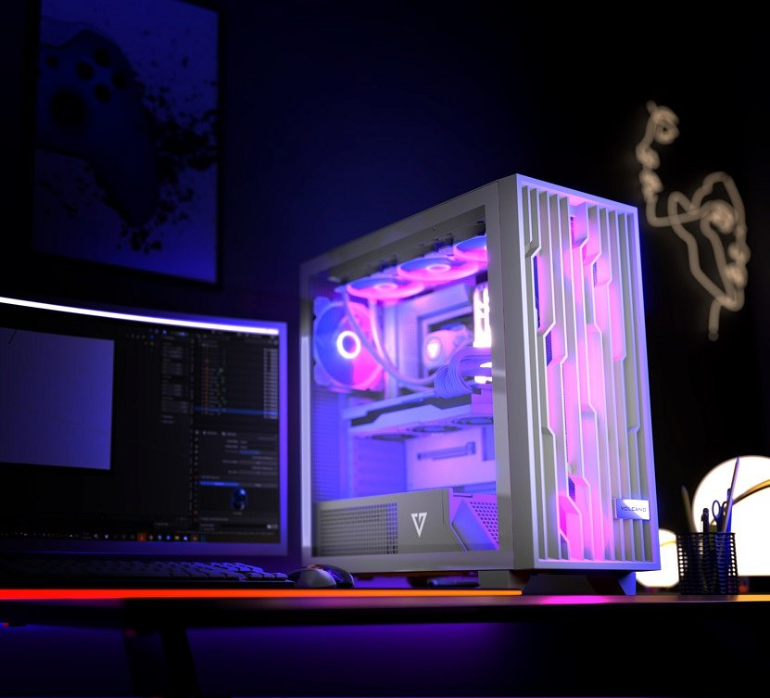

**Karta produktowa:**

<https://files.modecom.com/FILES/obudowy_komputerowe/Perun_Apex_ARGB_Midi_Black/product_card/Volcano_Perun_Apex_ARGB_MIDI_Karta_produktowa.pdf>

**Wersja czarna:**

<https://volcanogaming.pl/collections/obudowy/products/volcano-perun-apex-argb-midi-black>

**Wersja biała:**

<https://volcanogaming.pl/collections/obudowy/products/volcano-perun-apex-argb-midi-white>

**Zdjęcia czarna:**

<https://files.modecom.com/FILES/obudowy_komputerowe/Perun_Apex_ARGB_Midi_Black/photos/Volcano_Perun_Apex_ARGB_Midi_Black_photos.zip>

**Zdjęcia biała:**

<https://files.modecom.com/FILES/obudowy_komputerowe/Perun_Apex_ARGB_Midi_White/photos/Volcano_Perun_Apex_ARGB_Midi_White_photos.zip>

